Zemřela známá odborářka Alena Vondrová
V nedožitých 69 letech ve středu zemřela bývalá dlouholetá předsedkyně úřednických odborů Alena Vondrová. Informovala o tom Českomoravská konfederace odborových svazů (ČMKOS).
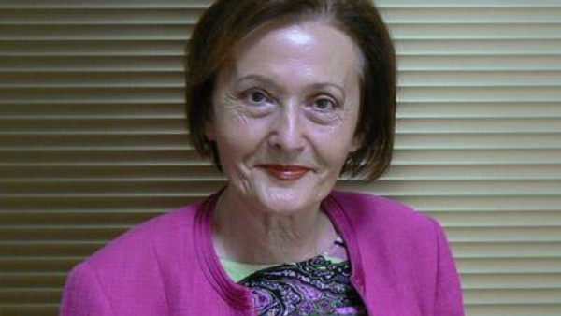
Zvětšit obrázek
Alena Vondrová na on-line chatu Novinek.
FOTO: NOVINKY/Ondřej Lazar Krynek
Dnes 13:26 - Praha
Vondrová stála v čele Odborového svazu státních orgánů a organizací od počátku 90. let do roku 2011. Vyjednávala s vládou mimo jiné o platech či o pracovních podmínkách. Patřila k nejvýraznějším tvářím odborového hnutí v Česku a k nejviditelnějším členům odborářské delegace.
Vondrová byla původní profesí kunsthistorička. Do čela odborů státních orgánů a organizací se postavila začátkem 90. let. Pod jejím vedením se svaz, který sdružuje pracovníky správy sociálního zabezpečení, radnic či finančních a katastrálních úřadů, stal jedním z nejaktivnějších. Bojoval proti škrtům a propouštění ve státní správě či za vyšší mzdy. Pořádal protestní akce. Před pár lety měl kolem 30 000 členů.
Kvůli vážné nemoci se Vondrová stáhla do ústraní, zůstala čestnou předsedkyní odborů.
„Byla v dobrém slova smyslu jedním z nejzarputilejších odborářů, jaké jsem kdy poznal. Nenechala vydechnout Čalfu, Klause, Zemana (polistopadoví premiéři),“ uvedl někdejší předák Českomoravské konfederace odborových svazů a nynější europoslanec Richard Falbr, který v 90. letech v odborech s Vondrovou začínal.
Podle nynějšího šéfa ČMKOS Jaroslava Zavadila ve Vondrové odbory ztratily „jednoho z neúnavných bojovníků za zájmy zaměstnanců“, ti prý řadu výhod získali právě díky ní.
Novinky, ČTK

